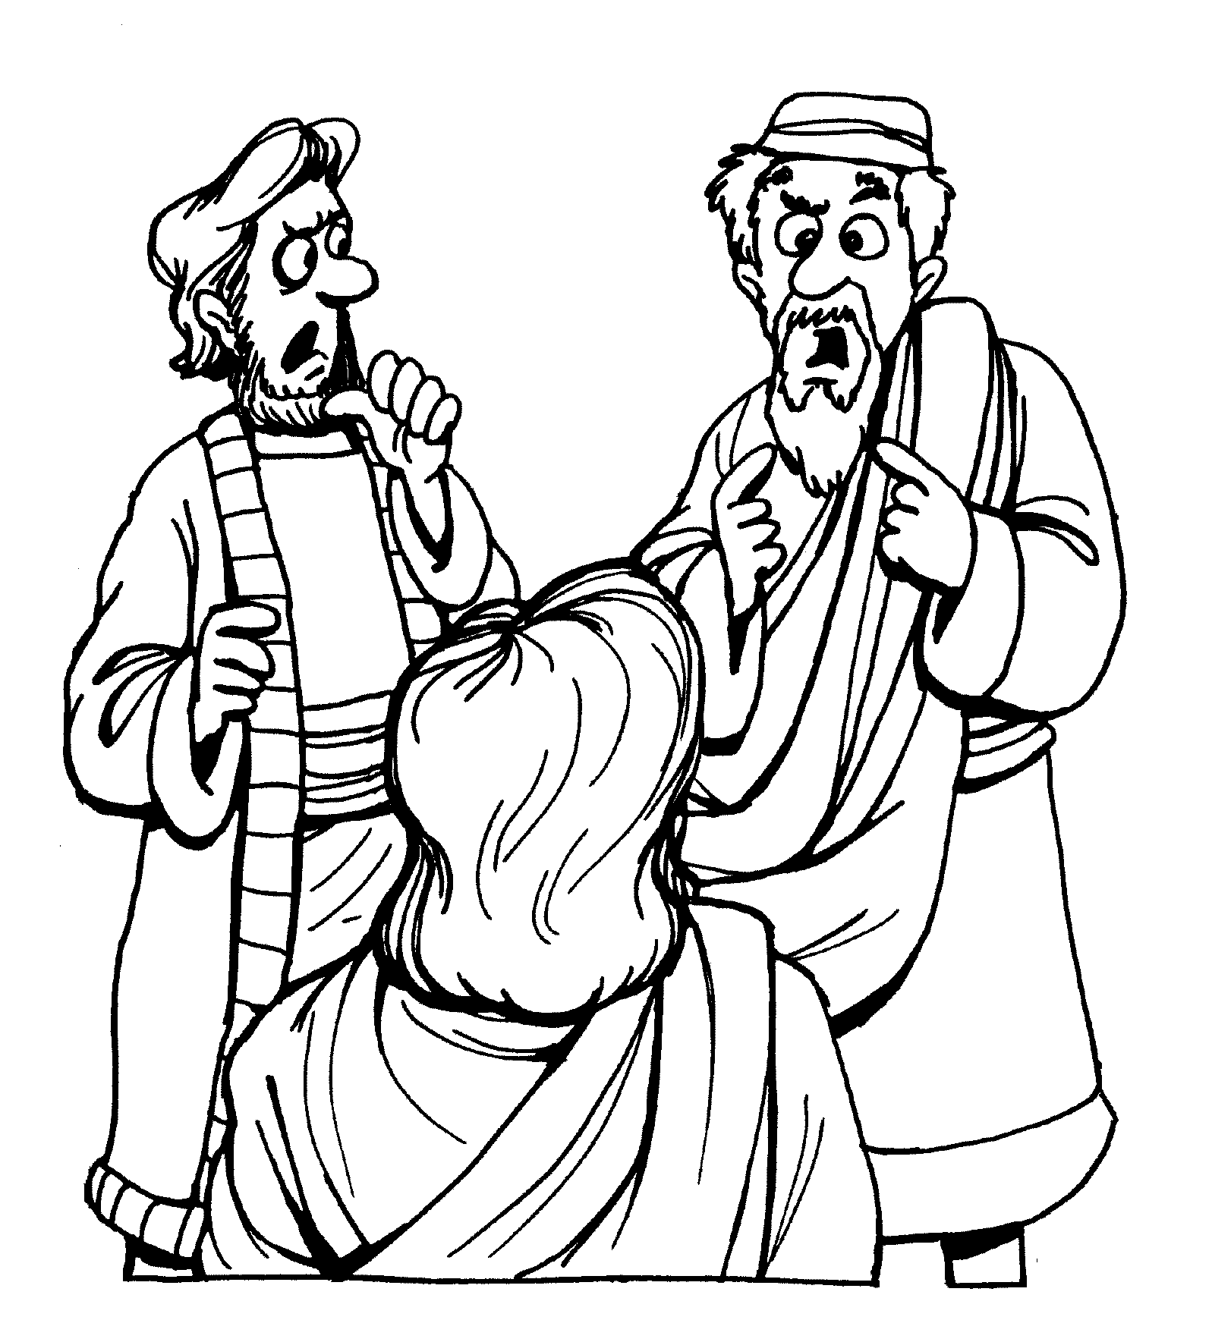
Mi
Diario
Vivir

Conspiración para Matar a Pablo
(Hechos 23:12-21)

Nombre ____________________________
Lunes

Texto para Memorización:
Para Niños Mayores: Muy de mañana los judíos tramaron una conspiración y juraron bajo maldición no comer ni beber hasta que lograran matar a Pablo. Hechos 23:12 (NVI)
Para Niños Menores: -juraron bajo maldición no comer ni beber hasta que lograran matar a Pablo.

Lectura bíblica (Hechos23:12-13)
12 Muy de mañana los judíos tramaron una conspiración y juraron bajo maldición no comer ni beber hasta que lograran matar a Pablo.13 Más de cuarenta hombres estaban implicados en esta conspiración.

1. ¿Qué tramaron los judíos en contra de Pablo?
______________________________________________
2. Escribe lo que juraron bajo maldición:
______________________________________________
______________________________________________
3. ¿Cuántos hombres estaban implicados en esta
Conspiración?
______________________________________________

C Confesión de Pecados
A Adoración
P Petición
A Agradecimiento

Martes
Texto para Memorización:
Para Niños Mayores: Muy de mañana los judíos tramaron una conspiración y juraron bajo maldición no comer ni beber hasta que lograran matar a Pablo. Hechos 23:12 (NVI)
Para Niños Menores: -juraron bajo maldición no comer ni beber hasta que lograran matar a Pablo.
Lectura bíblica (Hechos23:14-15)

14 Se presentaron ante los jefes de los sacerdotes y los ancianos, y les dijeron: —Nosotros hemos jurado bajo maldición no comer nada hasta que logremos matar a Pablo.15 Ahora, con el respaldo del Consejo, pídanle al comandante que haga comparecer al reo ante ustedes, con el pretexto de obtener información más precisa sobre su caso. Nosotros estaremos listos para matarlo en el camino.

1. ¿Ante quienes se presentaron los cuarenta hombres?
______________________________________________
2. ¿Qué le dijeron a los sacerdotes y a los ancianos?
______________________________________________
______________________________________________
3. ¿Qué les pidieron con el respaldo del consejo?
______________________________________________
4. ¿Para que iban estar listos ellos?
______________________________________________

C Confesión de Pecados
A Adoración
P Petición
A Agradecimiento

Miércoles
Texto para Memorización:
Para Niños Mayores: Muy de mañana los judíos tramaron una conspiración y juraron bajo maldición no comer ni beber hasta que lograran matar a Pablo. Hechos 23:12 (NVI)
Para Niños Menores: -juraron bajo maldición no comer ni beber hasta que lograran matar a Pablo.

Lectura bíblica (Hechos23:16-17)

16 Pero cuando el hijo de la hermana de Pablo se enteró de esta emboscada, entró en el cuartel y avisó a Pablo.17 Éste llamó entonces a uno de los centuriones y le pidió: —Lleve a este joven al comandante, porque tiene algo que decirle.

- ¿Quién se entero de esta emboscada?
____________________________________________
- ¿Qué hizo el muchacho al enterarse?
____________________________________________
- ¿A quien llamo Pablo?
____________________________________________
- ¿Qué le pidió Pablo al centurión?
____________________________________________

C Confesión de Pecados
A Adoración
P Petición
A Agradecimiento

Jueves

Texto para Memorización:
Para Niños Mayores: Muy de mañana los judíos tramaron una conspiración y juraron bajo maldición no comer ni beber hasta que lograran matar a Pablo. Hechos 23:12 (NVI)
Para Niños Menores: -juraron bajo maldición no comer ni beber hasta que lograran matar a Pablo.
Lectura bíblica (Hechos23:18-19)

18 Así que el centurión lo llevó al comandante, y le dijo: —El preso Pablo me llamó y me pidió que le trajera este joven, porque tiene algo que decirle.

19 El comandante tomó de la mano al joven, lo llevó aparte y le preguntó:—¿Qué quieres decirme?

1. ¿A quien lo llevo el centurión?
______________________________________________
2. ¿Quién le dijo que lo había llamado?
______________________________________________
3. ¿Qué le pidió Pablo al centurión?
______________________________________________
4. ¿Qué hizo el comandante con el joven?
______________________________________________

C Confesión de Pecados
A Adoración
P Petición
A Agradecimiento
Viernes
Texto para Memorización:
Para Niños Mayores: Muy de mañana los judíos tramaron una conspiración y juraron bajo maldición no comer ni beber hasta que lograran matar a Pablo. Hechos 23:12 (NVI)
Para Niños Menores: -juraron bajo maldición no comer ni beber hasta que lograran matar a Pablo.
Lectura bíblica (Hechos23:20-21)
20 —Los judíos se han puesto de acuerdo para pedirle a usted que mañana lleve a Pablo ante el Consejo con el pretexto de obtener información más precisa acerca de él. 21 No se deje convencer, porque más de cuarenta de ellos lo esperan emboscados. Han jurado bajo maldición no comer ni beber hasta que hayan logrado matarlo. Ya están listos; sólo aguardan a que usted les conceda su petición

1. Completa lo que el joven le dijo al comandante: los
_____________ se _____ puesto _____ acuerdo_______
a____________que __________a __________ ante ____
consejo ______ el ___________ de _________________
información _______ precisa ________ de ___________.
2. ¿Cuántos lo esperaban emboscados?
_____________________________________________
3. ¿Qué habían jurado bajo maldición?
_____________________________________________
4. ¿Para que estaban listos?
_____________________________________________
5. ¿Qué esperaban para matarlo?
______________________________________________
C Confesión de Pecados
A Adoración
P Petición
A Agradecimiento
Sábado
Texto para Memorización:
Para Niños Mayores: Muy de mañana los judíos tramaron una conspiración y juraron bajo maldición no comer ni beber hasta que lograran matar a Pablo. Hechos 23:12 (NVI)
Para Niños Menores: -juraron bajo maldición no comer ni beber hasta que lograran matar a Pablo.

Lectura bíblica (Hechos23:22)

22 El comandante despidió al joven con esta advertencia: —No le digas a nadie que me has informado de esto.

Colorea la cruz.

- ¿Qué hizo el comandante con el joven?
____________________________________________
- ¿Cuál advertencia le dio el comandante al joven?
____________________________________________
C Confesión de Pecados
A Adoración
P Petición
A Agradecimiento
Domingo
Texto para Memorización:
Para Niños Mayores: Muy de mañana los judíos tramaron una conspiración y juraron bajo maldición no comer ni beber hasta que lograran matar a Pablo. Hechos 23:12 (NVI)
Para Niños Menores: -juraron bajo maldición no comer ni beber hasta que lograran matar a Pablo.

T | C | O | M | E | R | A | M | D | E | P | L
R | I | M | A | T | A | R | A | E | F | J | O
A | E | A | N | U | N | I | N | N | O | D | G
M | R | L | O | S | C | T | A | O | S | S | R
A | Y | D | J | Q | U | E | N | R | Y | A | A
R | U | I | U | O | D | B | A | A | W | Z | R
O | Y | C | D | L | F | E |  | R | A | X | A
N | J | I | I | B | G | B | M | U | Y | C | N
O | E | O | O | A | C | E | O | J | A | B | V
C | O | N | S | P | I | R | A | C | I | O | N
Encuentra el texto de memoria marcando cada una de las palabras en la sopa de letras.

C Confesión de Pecados
A Adoración
P Petición
A Agradecimiento

…No se olvide de llevar su libro a la iglesia para entregar su tarea….

